苏州市儒学研究会2017.5.6上午在市老年大学《国学讲堂》由会员(职大老师)童李君主讲“儒学与戏曲一一以昆曲为例”开讲了！

儒学与戏曲

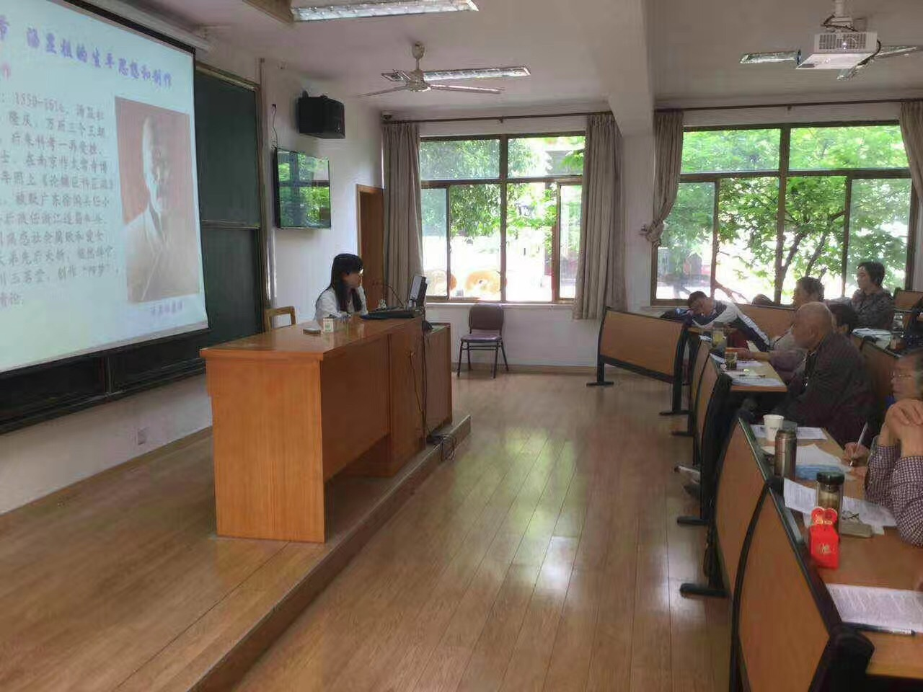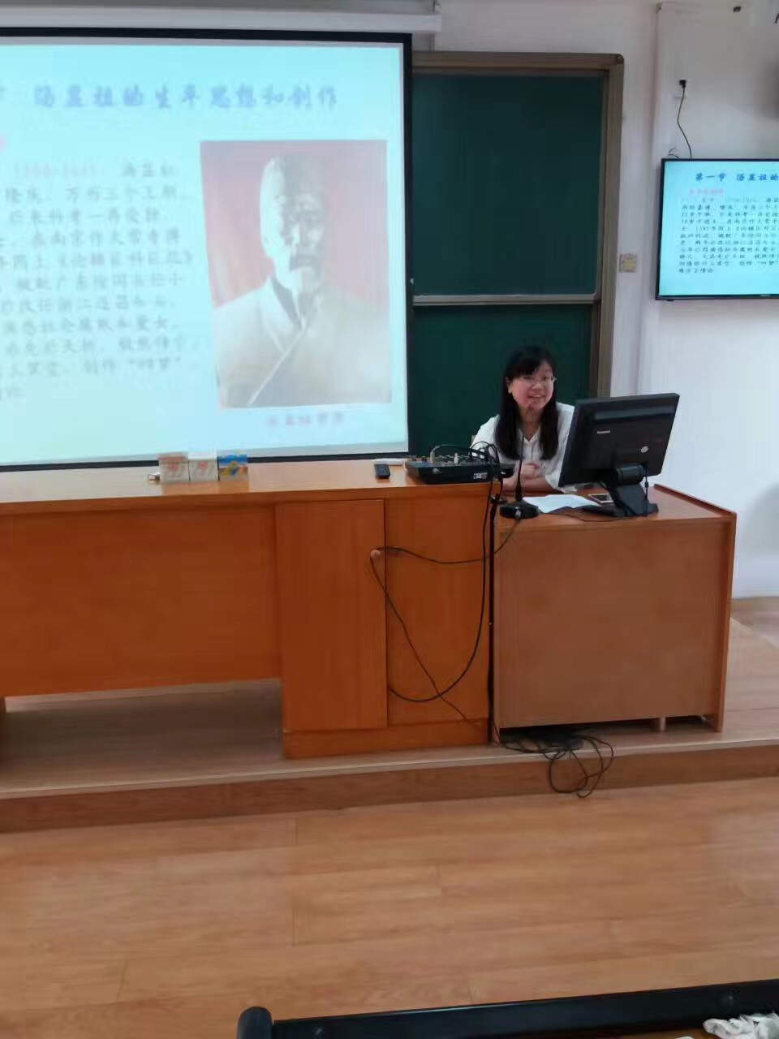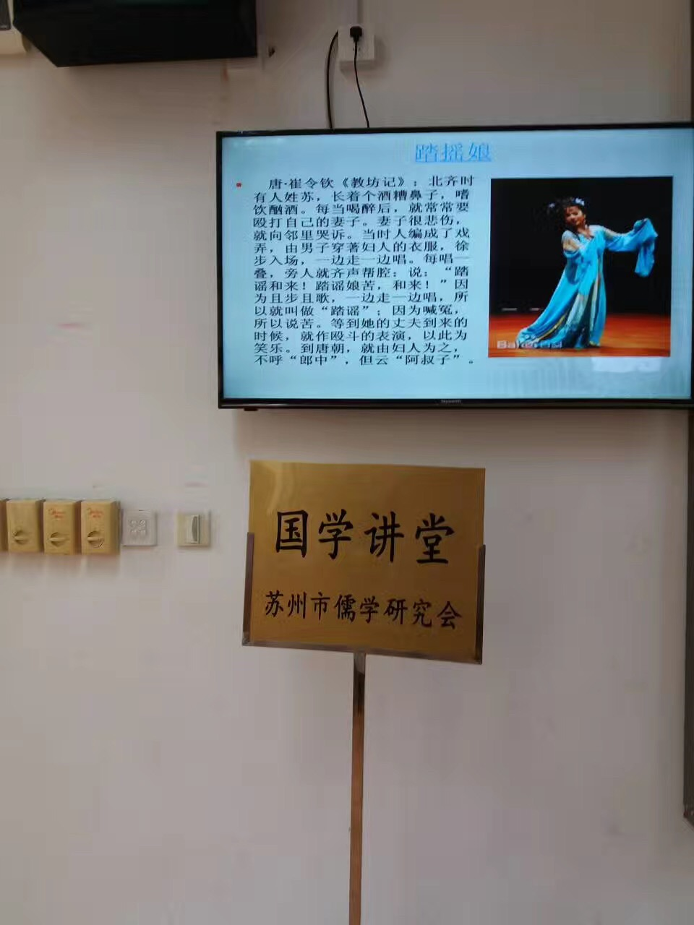

主标题

报告标题

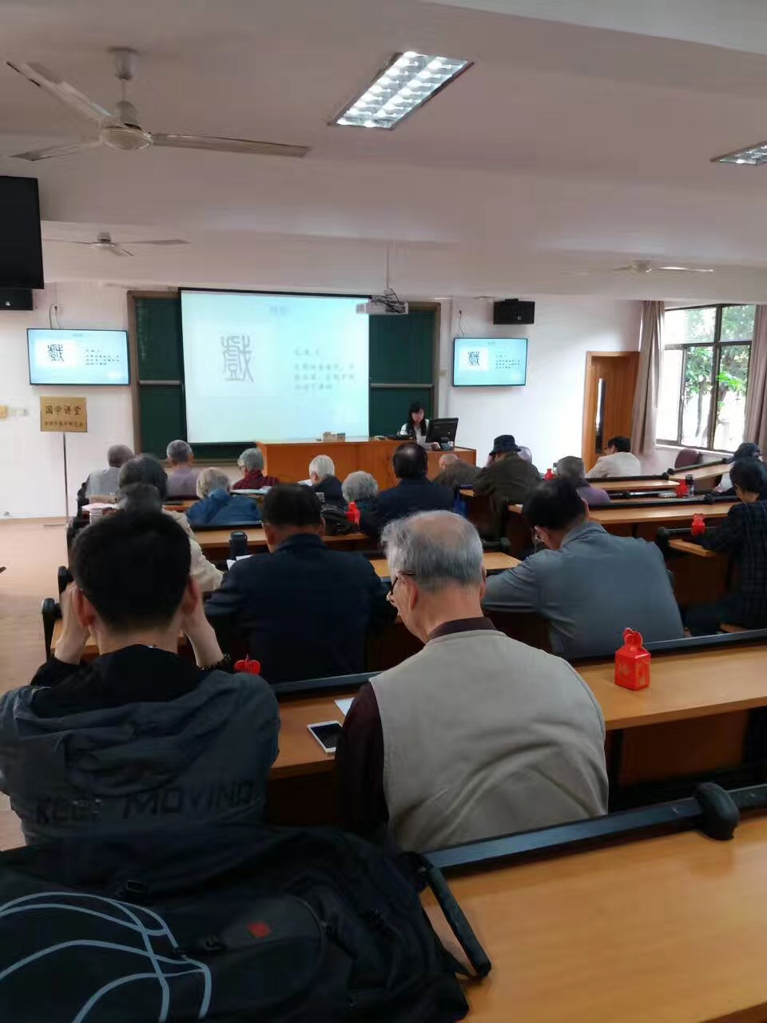

苏州市儒学研究会2017.5.6上午在市老年大学《国学讲堂》由会员(职大老师)童李君主讲“儒学与戏曲一一以昆曲为例”开讲了！童老师重点讲了《琵琶记》、《牡丹亭》。